PRESSEBERICHT Wieland-Werke AG

Ulm/Köln, Oktober 2011

Umbau und Erweiterung: Porsche-Autohaus Fleischhauer setzt auf energieeffiziente cuprotherm-Flächentemperierung

Elegant, leistungsstark, schnell: Die Marke Porsche steht für deutsche Premium-Sportwagen, die hierzulande und im Ausland seit Jahrzehnten ihren festen Kundenstamm haben. Dem guten Image und Wert der Luxusautos entsprechend investieren die lokalen Händler viel in architektonisch ansprechende Verkaufsräume mit einem stimmigen Ambiente. So lässt auch das Kölner Autohaus Fleischhauer, einer der größten Porsche-Händler deutschlandweit, seine Showrooms derzeit erweitern und grundlegend modernisieren. Kernstück der Baumaßnahmen in den Innenräumen ist die Installation einer energieeffizienten Flächenheizung und -kühlung, um die Räume ganzjährig angenehm temperieren zu können. Zum Einsatz kommt hierfür das bewährte cuprotherm-System der Ulmer Wieland-Werke AG mit Kupferrohren der Marken CTX und cuprotherm blank. Bereits vor Jahren hatte der Bauherr eine Flächenheizung einbauen lassen und hat seither gute Erfahrungen mit dem Heizsystem gemacht, das durch angenehme Strahlungswärme einen sehr hohen Wärmekomfort bietet. Bedingt durch immer heißere Sommer bestand der Wunsch, die Raumtemperierung um eine Kühlfunktion zu erweitern. Hier bot sich wiederum das cuprotherm-System an, das durch seine „Ambiente“-Regeltechnik eine effiziente Kühlung in der warmen Jahreszeit ermöglicht. Der Umbau der Porsche-Verkaufsräume erfolgte bei laufendem Betrieb, womit der Zeitdruck für die Projektumsetzung sehr hoch war. Deshalb entschied sich das Kölner TGA-Planungsbüro Drees & Sommer Advanced Building Technologies für den partiellen Einsatz einer Gussasphalt-Lösung mit blanken cuprotherm-Kupferrohren. Der Vorteil liegt in der Einsparung der kompletten Trocknungszeit im Vergleich zum herkömmlichen Nassestrich – damit konnte der Bauablauf erheblich beschleunigt werden.

Mit dem Umbau der bestehenden Räume und der Erweiterung um einen Anbau erhielt das Planungsbüro Drees & Sommer Advanced Building Technologies die Möglichkeit, die Flächentemperierung komplett neu zu konzeptionieren und verlegen zu lassen. Insgesamt wurden auf 1.616 Quadratmetern 9.200 Rohrmeter verlegt, die Energieversorgung erfolgt über eine Erdgas-Brennwertanlage mit rund 150 Kilowatt Leistung. Durch die Neuauslegung der Heizkreise inklusive der räumlichen Anpassung einiger Verteiler konnte das System erheblich optimiert werden. Dabei kombinierte der Heizungsbaubetrieb auf Anweisung des Planungsbüros Nassestrich- und Gussasphalt-Flächen, so dass die Zeiträume für den Umbau minimiert werden konnten. Während im Neubau das klassische cuprotherm-System mit flexiblen, ummantelten CTX-Kupferrohren zur Anwendung kam, verlegte der Heizungsbauer nach dem Abtragen der Böden im Altbau blanke cuprotherm-Kupferrohre. Neben der hervorragenden Wärmeübertragung und absoluten Sauerstoffdiffusions-Dichtheit von Kupferrohren entschied sich das Planungsbüro auch aus planungstechnischen Gründen für cuprotherm. „Dadurch dass Wieland sowohl das Nass-System als auch eine Gussasphalt-Lösung anbietet, konnten wir alles aus einer Hand beziehen – inklusive Unterstützung bei der Planung und Auslegung“, erklärt TGA-Planer Joachim Kretschmer.

Gussasphaltestrich beschleunigt den Bauablauf

Der Gussasphaltestrich hat zwei entscheidende Vorzüge. Erstens stand im bestehenden Verkaufsraum eine relativ geringe Fußbodenaufbauhöhe zur Verfügung, was bei vielen Bauprojekten im Bestand der Fall ist. Die gewählte Estrichart eignet sich in diesem Zusammenhang optimal, denn sie kann ab einer Höhe von 40 Millimetern zur Anwendung kommen und ist in punkto Aufbauhöhe damit allen anderen klassischen Estrichsorten überlegen. Der zweite und wichtigste Vorteil war jedoch der Zeitaspekt beim Porsche-Bauvorhaben. „Wie erwähnt ermöglicht Gussasphaltestrich vor allem eine erhebliche Zeitersparnis und einen beschleunigten Bauablauf“, erklärt der TGA-Planer Joachim Kretschmer vom Büro Drees & Sommer Advanced Building Technologies. Denn während konventionelle Estriche mehrere Tage bis Wochen trocknen müssen, bevor der Bodenbelag verlegt und das Flächentemperierungssystem aktiviert werden kann, können mit Gussasphalt die weiteren Arbeitsschritte bereits nach wenigen Stunden aufgenommen werden. Zudem wird Gussasphaltestrich ohne hydraulische Bindemittel hergestellt, wodurch keine zusätzliche Feuchtigkeit in den Bau gelangt. Im Gegenteil: Der Estrich wird mit rund 240 Grad Celsius eingebracht und reduziert damit sogar noch die eventuell vorhandene Baufeuchtigkeit. Die Entscheidung für Gussasphaltestrich bedingt ein extrem hitzebeständiges Flächenheizsystem mit blanken Kupferrohren, das den hohen Temperaturen hundertprozentig Stand hält.

Fußbodenaufbau für Gussasphalt- und Nassestrich

Im Altbau wurde zunächst die cuprotherm-Rasterfolie ausgelegt. Hierauf installierten die Mitarbeiter der Kölner Lützenkirchen Service GmbH die blanken Kupferrohre und befestigten sie mithilfe einer Spezialmaschine mit Metallschlaufen und Nieten. Auf diese Rohrkonstruktion erfolgte schließlich der Eintrag des Gussasphaltestrichs in zwei Schichten. Den Abschluss des Bodenaufbaus bilden hochwertige Anthrazit-Fliesen. Im Neubau kam die Nassestrichlösung zur Anwendung. Hie wurden die ummantelten CTX-Rohre ebenfalls mittels des cuprotherm-Metalldoppelankers auf einer 30 Millimeter EPS-System-Dämmplatte mit Folienkaschierung installiert. Weiterhin kam eine 20 Millimeter PU-Zusatzdämmplatte zum Einsatz. Ein klassischer Nassestrich überdeckt die Installation. Fliesen bilden den Abschluss.
Werkstoff Kupfer: dauerhaft diffusionsdicht, langlebig und recyclingfähig
Sowohl mit cuprotherm.blank als auch mit dem flexiblen, gewichtsreduzierten cuprotherm CTX-Rohr profitiert der Bauherr von den bekannten Vorzügen des nachhaltigen Werkstoffes Kupfer. Neben seiner hervorragenden Wärmeleitfähigkeit zeichnet sich das Material durch eine unübertroffene Langlebigkeit und absoluter Sauerstoff-Diffusionsdichtheit aus, wodurch über Jahrzehnte hinaus ein sicherer Betrieb gewährleistet ist. Kupfer ist zudem zu 100 Prozent recyclingfähig und weist daher eine hervorragende Bilanz auf – sowohl unter Gesichtspunkten der Ressourcenschonung als auch der Wirtschaftlichkeit.

Infokasten: cuprotherm-Flächenheizsystem mit neuen Bodenaufbauten
Als Ergänzung zum klassischen cuprotherm-Flächenheizsystem für Trocken- und Nassbau sowie Gussasphalt bietet die Wieland-Werke AG mit cuprotherm CTX ein besonders flexibles Markenkupferrohr, das dem Anwender einen hohen Montagekomfort und wirtschaftliche Vorteile bietet. Ermöglicht wird dies durch ein leichtes, gewichtsreduziertes Kupferrohr, das mit einer fest haftenden Kunststoffummantelung versehen ist. cuprotherm CTX verfügt über eine für Metallrohre bisher nicht gekannte Flexibilität und lässt sich damit besonders einfach und leicht installieren. Neu im Programm für das cuprotherm-System sind seit 2011 die Modelle „cuprotherm MINI“ ohne zusätzliche Aufbauhöhe sowie „cuprotherm ekoBoden“ mit minimaler Estrichdicke bei hoher Tragfähigkeit. Beide Modelle sind prädestiniert für Bauvorhaben in der Bestandsrenovierung mit dem Schwerpunkt energetische Sanierung.
(rund 7.000 Anschläge)
Objekt: Porsche Autohaus Fleischhauer, Köln, Umbau/Erweiterung Verkaufsräume
Bauherr: Walter Franz GmbH & Co. KG, Autohaus Fleischhauer, Köln Mitte
Architektur: S&P Architekten, Köln
TGA-Planung: Ingenieurbüro Drees & Sommer Advanced Building Technologies, Köln
Heizungsbau: Lützenkrichen Sevice GmbH, Köln

Bildmaterial:

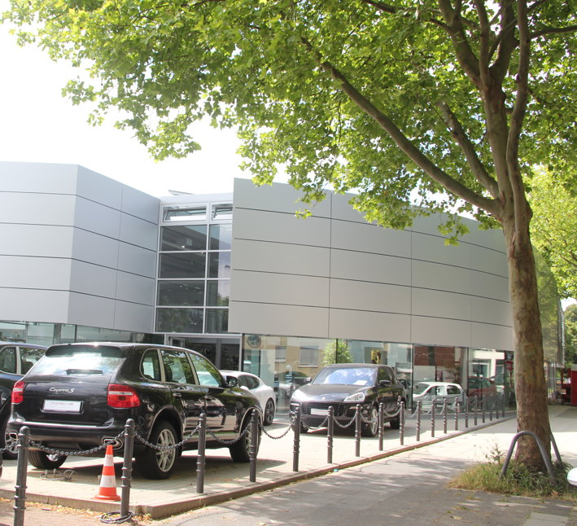
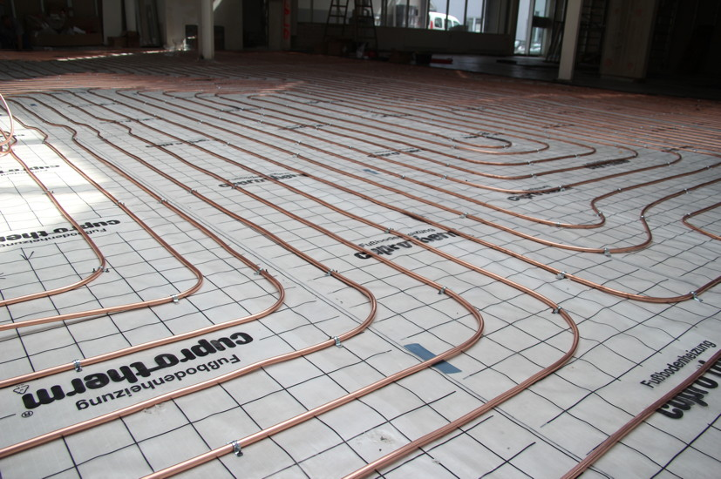

Neubau (links) und Modernisierung des Porsche-Autohauses in Köln – cuprotherm-Kupferrohre (rechts)

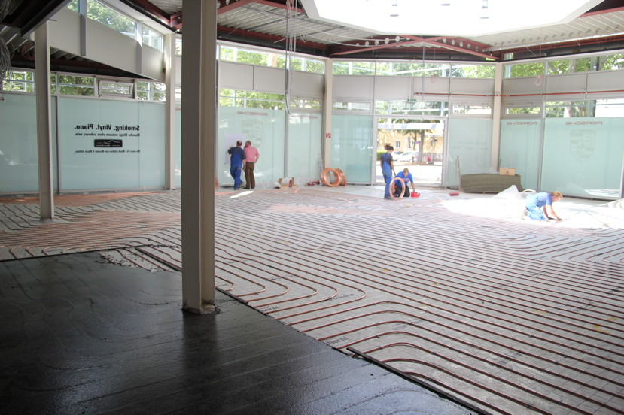
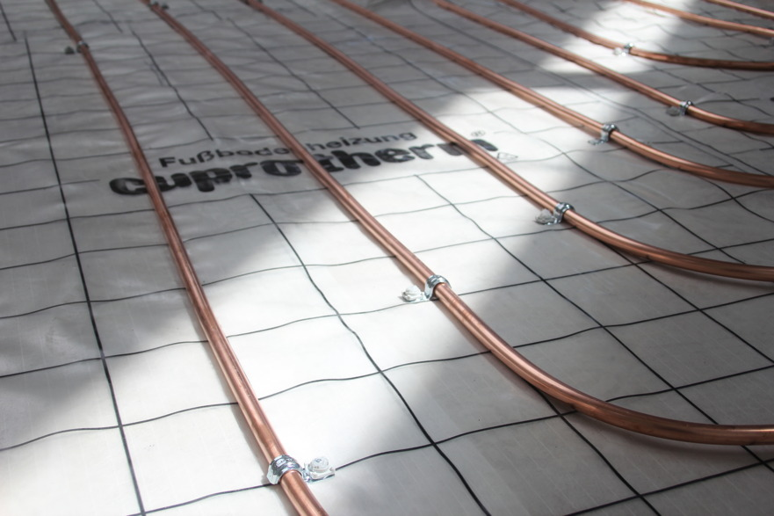

Im Altbau kam ein Gussasphaltestrich zum Einsatz (li.) – in Kombination mit blanken cuprotherm-Kupferrohren (re.)
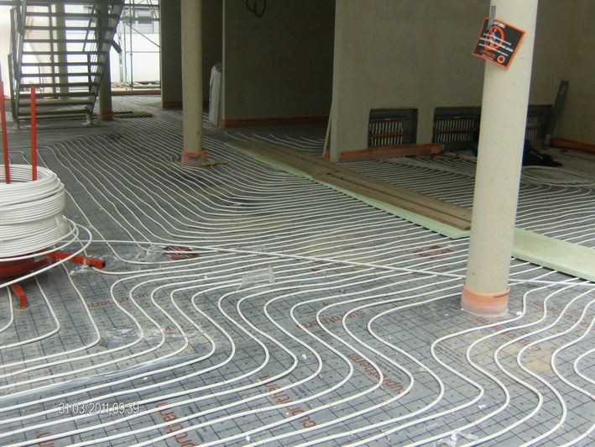

Das flexible Kupferrohr cuprotherm CTX ist besonders leicht zu verarbeiten

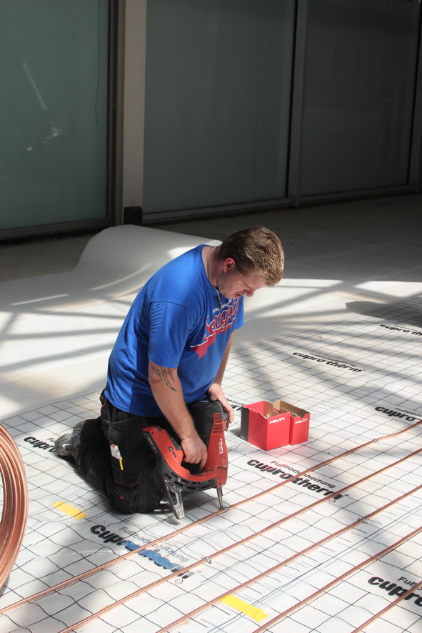

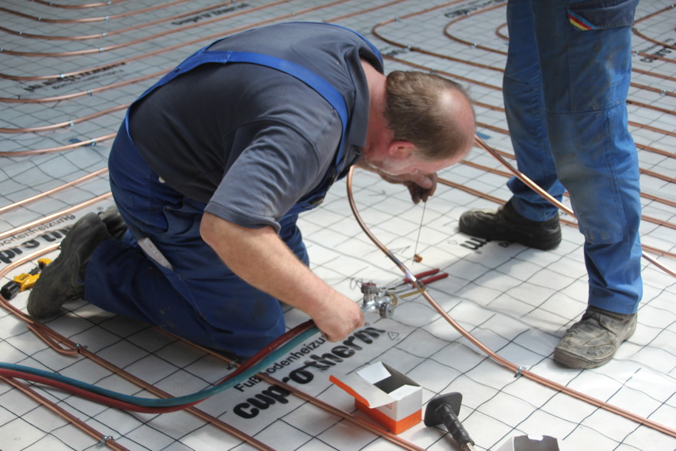

Bei Gussasphalt werden Kupferrohre gelötet (li.) – Befestigung der Rohre auf der harten Dämmung (re.)

Weitere Informationen:
Wieland-Werke AG  Karin Maier, Pressesprecherin  Graf-Arco-Straße 36 - 89079 Ulm  Telefon: 0731-944-2663  Telefax: 944-42663  karin.maier@wieland.de  www.wieland.de | Pressearbeit:  Press’n’Relations GmbH  Bruno Lukas  Magirusstraße 33 - 89077 Ulm  Telefon: 0731-9628717  Telefax: 9628797  blu@press-n-relations.de  www.press-n-relations.de

Die Wieland-Gruppe ist einer der weltweit führenden Hersteller von Halbfabrikaten und Sondererzeugnissen aus Kupfer und Kupferlegierungen: Bänder, Bleche, Rohre, Stangen, Drähte und Profile sowie Gleitelemente, Rippenrohre und Wärmetauscher. Die Produkte aus mehr als 100 verschiedenen Kupferwerkstoffen werden vorrangig in der Elektronik und Elektrotechnik eingesetzt. Weitere wichtige Abnehmerbranchen sind die Automobilindustrie, das Bauwesen, die Kälte-/Klima- und Heizungstechnik sowie der Maschinen- und Apparatebau. Gemeinsam mit den Kunden entwickelt das Unternehmen Lösungen für individuelle und industrielle Anwendungen. Die Wieland-Gruppe umfasst mehr als 30 produzierende Gesellschaften, Schneidcenter und Handelsunternehmen in Europa, Asien, Südafrika sowie in den USA. Zur Wieland-Werke AG gehören vier Werke in Ulm, Velbert-Langenberg, Villingen-Schwenningen und Vöhringen. Die Markenkupferrohre der Wieland-Haustechnik werden in Deutschland, am Standort Vöhringen (Bayern), hergestellt. Entwicklung sowie Produktion und Vertrieb sind nach DIN EN ISO 9001 zertifiziert. Darüber hinaus verfügt das Unternehmen über ein akkreditiertes Prüf- und Zertifizierlabor. Die Werke in Deutschland sind gemäß der internationalen Umweltnorm DIN EN ISO 14001 zertifiziert, das größte Werk in Vöhringen ist nach dem europäischen Umweltstandard EMAS validiert. Der Umsatz der Wieland-Gruppe betrug im Geschäftsjahr 2009/2010 2.653 Mio. Euro. Der Exportanteil lag bei 67 Prozent. Weltweit beschäftigt Wieland rund 6.500 Mitarbeiter, davon über 4.000 in Deutschland.

